9-njy umumy okuw.

**Tema: Suwy arassalamak we ỳokançsyzlandyrmak.**

1. Suwuň häsiỳeti we hiline edilỳän talap.

2. Suwy arassalamgyň usullary.

3. Suwy kagulirlemek we ony çökermek.

4. Suwy süzmek.

5. Suwy ỳokançsyzlandyrmak.

**Suwuň häsiỳeti we hiline edilỳän talap.**

Suwuň hili onuň fiziki, himiki we bakterialogiki görkezijileri boýunça häsiýetlendirilýär.

**Suwyň fiziki görkezijilerine** –

onuň temperaturasy, reňkliligi, bulançaklygy, tagamy we ysy degişlidir.

Ýer üsti suwyň temperaturasy, howaň temperaturasyna, suwyň akymynyň tizligine we başga birnäçe zatlara baglydyr. Ol örän uly çäkde üýtgäp biler. Ýer asty suwyň temperaturasy köplenç birmeňzeşdir (6-8 oC-töweregi).

Suwyň reňkligi diýip onuň reňkine aýdylýar. Reňklilik **platino**-**kobalt** şkalasy boýunça reňkligiň gradiusynda aňladylýar. Bu şkalaň bir gradiusy 1 lit suwy 1mg platinaň poroşogy bilen reňklemegine deňdir.

Bulançaklyk suwdaky çökýän bölejikleriň mukdaryny görkezýär we mg/l -de aňladylýar. Ýer asty suwlarda bulançaklyk örän kiçi bolýar. Ýer üsti suwlaryň bulançaklygy onuň görnüşine (dürli derýalar dürli bulançakly suw getirýär) we ýylyň pasylyna baglydyr. Suwyň bulançaklygy sil gelen döwründe örän ýokary bolýar. Suwyň dürli tagamy we ysy bolmagy mümkin.

**Suwyň himiki häsiýeti**

şu görkezijiler boýunça häsiýetlendirilýär: iýijilik reaksiýasy, talhlygy, okislenijiligi, duzyň mukdary.

**Iýijilik reaksiýasy** suwdaky wodorod ionlarynyň konsentrsiýasy boýunça kesgitlenilýär. Ol köplenç pH üsti bilen aňladylýar. Egerde pH=7 -suw aram, haçanda pH<7 -suw turşydyr, haçanda pH>7 -suw aşgarlydyr.

**Suwyň talhlygy** ondaky kalsi we magni duzlarynyň mukdary boýunça kesgitlenilýär. Ol mg-ekw/l -de aňladylýar. Talhlyk karbanat we karbanat däl hem-de umumy (olaryň jemi) görnüşde bolýar. Karbanat ýa-da wagytlaýyn talhlyk suwyň düzümindäki kalsiniň karbonat we bikarbanat duzlary, karbanat däl ýa-da hemişelik talhlyk suwyň düzümindäki kalsiniň we magniniň karbonat däl duzlary boýunça häsiýetlendirilýär. Ýer asty suwyň talhlygy ýokary bolýar, ýer üsti suwyň talhlygy bolsa kiçi bolýar (3-6 mg-ekw/l). Deňiz suwynyň talhlygy örän ýokary bolýar.

**Okislenijilik** suwyň düzümindäki erän organiki maddalar bilen şertlendirilýär we suwlaryň lagym suw bilen hapalanşynyň görkezijisi bolup hyzmat edýär.

Suwdaky erän duzlaryň mukdary (mg/l) dykyz galyndylar bilen häsiýetlendirilýär. Ýer üsti suwlarda dykyz galyndylar, ýer asty suwlaryndakylardan az bolýar, başgaça aýdanyňda erän duzlaryň mukdary az bolýar. Umumy duzyň mukdary 1000mg/l -den köp bolmaly däldir.

**Suwyň bakterialogiki**

hapalanyş derejesi 1sm3 suwyň düzümindäki bakteriýalaryň sany boýunça kesgitlenýär.Ýer üsti suwlar lagym we ýagyş suwlaryň, haýwanlaryň we ş.m. goşan bakteriýalary bilen hapalanýar. Ýer asty suwlar köplenç bakteriýalar bilen hapalanmaýar.

Bakteriýalar patogen (kesel ýaýradyjy) we sarprofit görnüşinde tapawutlanýar. Suwyň patogen bakteriýalar bilen hapalanyş derejesine baha bermek üçin ondaky içege (kişeçni) taýajyklaryň mukdaryny kesgitleýärler. Suwyň bakterial hapalygy koli-titer we koli-indeks bilen ölçenilýär. Koli-titer düzüminde bir sany kişeçni taýajyk bolan suwyň göwrümi sm3 -da, Koli-indeks -bir litr suwyň düzümindäki kişeçni taýajygyň sanyna deňdir.

**Agyz suwyň hiline edilýän talap** 2874-82 ˝Agyz suw˝ Döwlet standarty boýunça kesgitlenýär.

**Bu talaplara şular degişlidir:**

- suwyň temperaturasy 7 – 11oC, reňkligi -20 gradusdan we bulançaklygy -1,5 mg/l -den köp bolmaly däldir.

- iýijilik reaksiýasy (wodorod görkezijisi) pH = 6 - 9,

- talhlygy (umumy) 7mg-ekw/l -den we duzyň mukdary 1000mg/l

den az bolmalydyr.

- ysy we tagamy - 2 baldan (20oC – 60oC-çenli gyzdyrlanda) köp

bolmaly däldir.

Önümçilik suwlaryň hiline edilýän talap önümçiligiň häsiýetine baglydyr. Birnäçe senagat kärhanalarynda suwyň köpüsi önümi we enjamy sowatmak üçin harçlanýar. Sowadyjy suwda köp çökýän maddalar bolmaly däldir. Onuň karbonat talhlygy kiçi bolmalydyr (45mg-ekw/l geçmeli däldir). Turbalaryň wagytlaýyn talhlygyň duzlary çöküp turbany ýapmaz ýaly ony 30 – 50oC -dan gaty gyzdyrmaly däldir. Sowadyjy turbada mikroorganizmleriň köp bolmagy sebäpli turbalaryň dykylmagy hem mümkindir. Gazanlara (suw gyzdyryjy peje) berilýän suwyň minimal talhlygy bolmalydyr. Suwyň talhlygyny kiçeltmek üçin ýumşatýarlar.

**Suwy arassalamagyň usullary.**

Suwy arassalamagyň usuly we suw arassalaýyş desgasynyň düzümi suw üpjünçilik suwynyň hiline, suw geçrijiniň maksadyna, stansiýanyň öndürijiligine we ýerli şertlere baglydyr. Suwy arassalamagyň has giňden ýaýrany **durlamak** we **ýokançsyzlandyrmakdyr**.

**Durlamak** - çökerijide suwdaky hapalary çökermek, durlaýjyda durlamak we süzgüçde iri däneli süzüji materialdan süzülýär. Çökmek hadysasyny gowulandyrmak üçin koagulirlenýär, başgaça suwa himiki reagent (koagulýant) goşulýar, ol suwdaky uşajyk kolloid bölejikler bilen öz ara täsir edişýär we netijede bölejikler bilen birleşip çalt çökýän iri üptük emele getirýär. Reagenti taýýarlamak we ölçäp suwa goşmak üçin ulanylýan enjamlar reagent hojalygyň düzümine girýär. Koagulýantyň ergini taýýarlanýan suw bilen ykjam garyjyda garyşdyrýarlar. Garyjydan suw üptük emele getriji kamera berilýär, soňra suw çökerijä barýar, ol ýerde koagulýant bilen birleşen iri hapalar çökýär we suw durlanýar. Egerde durlaýjy kabul edilse onda üptük emele getiriji kamera gurulmaýar.

**Suwy ýokançsyzlandyrmak** - bakteriýalary, esasan hem kesel ýaýradýanlary (patogen) ýok etmek maksady bilen amala aşyrylýar. Ýokançsyzlandyrmagyň has giňden ýaýran usuly hlorlamak we bakterisit şöhleleri bilen şöhlelendirmekdir.

Käwagytlar **ýörüte suw taýýarlamak** usuly hem ulanylýar. Ýer asty suwlar düzüminde köp mukdarda demri we margenşi saklaýar. Şol suwlary demirsizlendiýärler we margensi aýyrýarlar. Gazanlara we Ýylylyk-elektrik merkezine (Ý.E.M.) berilýän suw öňünden ýumşadylmagyny talap edýär. Käbir suwlary sarp edijilere berilmezinden öňürti duzsyzlandyrmaly başgaça aýdanyňda suwdan erän duzlary aýyrmaly. Käwagytlar suwda arassalaýyş hadysasy ýerine ýetirlende ondaky erän gazlary aýyrmak zerur bolýar, şonuň üçin hem ony gazsyzlandyrylýar.

Turbalaryň we enjamlaryň poslamagynyň şeýle hem turbada duzlaryň çöküp galmagynyň öňüni almak üçin öňa himiki reagent goşmak bilen ony durnuklaşdyrylýar.

Şeýlelikde suw arassalaýyş desgasy birnäçe desgalaryň toplumy bolmak bilen onda suw arassalanýar, hili we tagamy sarp edijileriň talabyna doly gabat gelýär. Arassalaýyş desgasy düzgüne laýyklykda, suw bir desgadan beýleki desga öz akymyna akar ýaly ýerleşdirilýär.

**Suwy koagulirlemek we çökermek.**

Uşak dispers we kolloid bölejikleri toplamak üçin onuň çöküş tizligini ýokarlandyrmak we öýjükli süzüji materialda onuň saklanyp galyjylygyny gowlandyrmak maksady bilen koagulirlemek ulanylýar.

Kolloid bölejikler özünde elektrik zarýadyny saklamagy sebäpli biri birini itekläp olaryň toplanmagyna päsgelçilik döredýär. Bu päsgelçiligi aradan aýyrmak üçin köplenç özünde otrisatel (-) zarýady saklaýan kolloid bölejikli arassalaýan suwymyza položitel (+) zarýadlanan kolloid emele getirýän koagulýant goşulýar. Şol we beýleki kolloid bölejikleriň özara täsir edişip olaryň zarýadlary aramlaşýar we üptük görnüşinde iri bölejikleri emele getirýärler. Koagulýant hökmünde köplenç kükürtli turşy alýumini Al2(SO4)318H2O, kükürtli turşy demir zakisi (demir kuporosy) FeSO47H2O, kükürtli turşy demir okisli Fe2(SO4)3, hlorly demir FeCl3. Bu duzlaryň gidrolizlenmegi netijesinde alýumin ýa-da demiriň gidro-okisi emele gelýär. Al(OH)3 ýa-da Fe(OH)3, olar köplenç položitel (+) zarýadlanan kolloid görnüşinde bolýar.

Gidrolizlenende emele gelýän wodorod ionlary suwda bolan bikorbanat ionlary bilen birleşýär. Egerde suwyň düzümindäki bikorbanat ionlary ýeterlik bolmasa, koagulýasiýada bölünip çykýan ionlary H+ (wodorod) birleşdirmek üçin suwa hek, soda ý-da natri goşulýar. Koagulýantyň atymynyň mukdary suwyň bulançaklygyna we reňkliligine bagly we köplenç tebigy suwlar üçin 20-50mg/l deň bolýar.

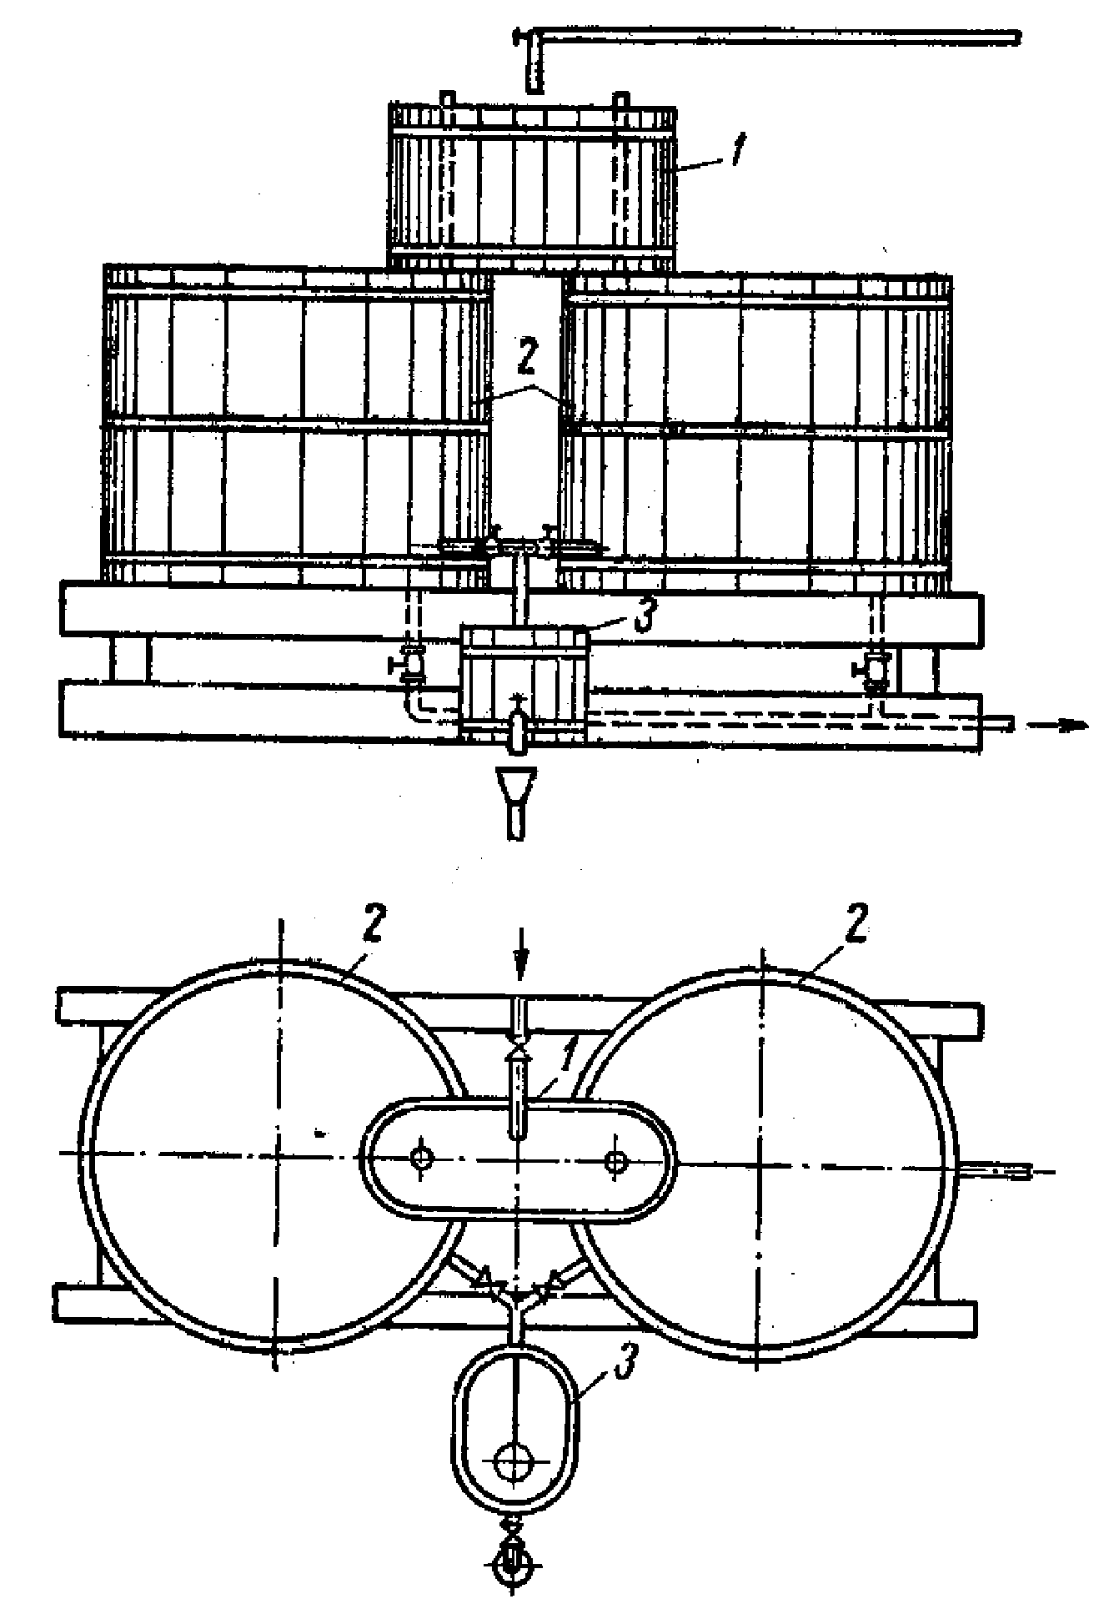

Reagenti suwa eredip goşmaklyk has giňden ýaýrandyr. Bu usulda iri tokga koagulýantlar erediji gaba-1 atylýar, bu ýerde koagulýant ergini suwda ereýär. Koagulýantyň ergini harçlanýan gaba-2 barýar, ol ýerde onuň kesgitlenen konsentrasiýasyny taýýarlaýarlar. Soňra ergin ölçäp göýberiji gaba-3 ugradylýar, ol ýerden ony taýýarlaýan suwa berilýär. Köplenç gezekmeşine işleýän iki sany harçlaýjy gap oturdylýar.

Koagulýantyň eremek hadysasyny çalytlandyrmak üçin erediji gaba gysylan howa ýa-da bug berilýär, ýa-da mehaniki usulda garyjy bilen garylýar.

**Garyjylar.** Suwyň ähli göwrümini koagulýant bilen bir meňzeş garmak üçin garyjylar hyzmat edýär. Has giňden ýaýran germewli, deşikli we tüweleý şekilli garyjylardyr.

**Germewli garyjy** - bu üç sany germewli lotokdyr (ýapjagazdyr) birinji we üçinji germewiň geçelgesi merkezindedir, ortaky germewiň geçelgesi bolsa iki gtradadyr. (56.sur.) Suwyň koagulýant bilen garyşmagy suwyň akymynyň çalt aýlanmagy netijesinde bolup geçýär.

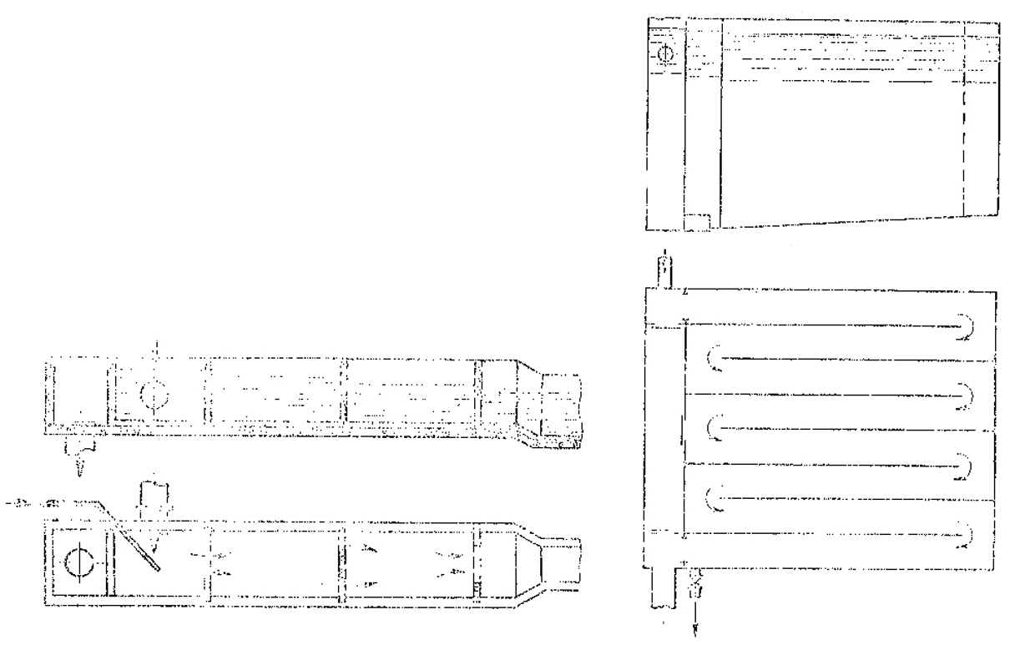

**Deşikli garyjyda** - akymyň ugruna perpendikulýar oturdylan germewdäki deşiklere suw girende aýlanmagy netijesinde bolup geçýär.

**Dikleýin (tüweleý şekilli) garyjyda** dikleýin akymyň towalanyp akmagy netijesinde bolup geçýär. Garyjynyň ýokarsyndan görnüşi kwadrat ýa-da towalak bolup aşaky bölegi piramida ýa-da konus görnüşde bolýar.

**Üptük emele getriji kamera**. Bu kameralarda suw bilen koagulýant ýuwaşjadan garyşdyrylanda üptük emele gelme hadysasy bolup geçýär. Suw girýän ýerinden çykýan ýerine barýança 15 – 30 min dowamynda hereket edýär. Kamerada suwyň akymynyň tizligi onda üptükleriň çökmegine we pytramagyna ýol bermeli däldir. Üptük emele getriji kamera germewli, perli, tüweleý şekilli we baş. görnüşde bolýar.

**Germewli kamera** demir beton howuz görnüşinde bolup, ol germewler bilen koridorlara bölünendir. Suw koridordan 0,2 – 3 m/s tizlik bilen geçip gidýär. Işçi koridorlaryň sany suwuň bulançaklygyna baglylykda üýtgeýän bolýar. Her garyjyda ikiden-alta çenli garyjysy bolýar. Suw kamerada 20 – 30 min dowamynda 0,2 - 0,5 m/s tizlik bilen geçip gidýär.

**Tüweleý şekilli** üptük emele getriji kamera - ýokaryk gitdigiçe giňelýän konus ýa-da piramida şekilli howuzdyr. Suw aşagyndan girip ýokarsyndan çykyp gidýär. Suwyň tizliginiň kiçelmegi netijesinde gapdaldaky suwyň gatlaklary esasy akymy sorýar, bu bolsa onuň öňat garyşmagyna kömek edýär.

**Çökerijiler.** Çökermek hadysasy suwyň örän kiçi tizlikli hereketinde ondaky bölejikler agyrlyk güýjiň täsirinde suwyň düýbinde çökmegine esaslanandyr. Bölejikleriň çöküş tizligi onuň ölçegine, görnüşine we suwyň temperaturasyna baglydyr.

Suw üpjünçiliginiň suwlary onuň düzümindäki çökýän maddalaryň dürliligi bilen häsiýetlenýär. Başgaça aýdanyňda bulançaklygy dürli-dürlidir. Şonuň üçin hem çökerilişiň dowamlylygy dürli bolar.

Durlaýan suwymyzyň akymy çökerijilerde keseleýin, dikleýin ýa-da radial (merkezinden daşynda) tarap hereket edýändir. Akymyň hereketiniň ugryna baglylykda keseleýin, dikleýin we radial çökerijiler bolýar.

**Keseleýin çökerijiler** öndürijiligi 30.000 m3/g-g köp bolan suw arassalaýyş desgalarynda kabul edilýär.

Keseleýin çökerijide (Ol göni burçly howuz görnüşinde bolmak bilen) suw gapdalyndan girip howuzyň boýuna hereket edýär.

Keseleýin çökerijiniň meýdany şu formula boýunça kesgitlenýär.

q

F = α ----------- m2

3,6 uo

bu ýerde:

α -hapalaryň çöküş tizligine uo we akymyň ortaça keseleýin tizligine baglylygyny hasaba alyş koeffisiýenti. α -koeffisiýenti GNweD-2.04.02-84-den kabul etmeli.

q - hasaply harçlanýan suw m3/sag.

uo - çökerijide tutulyp galýan hapalaryň çöküş tizligi mm/s (0,12 - 0,45 mm/s) aralygynda arassalanýan suwyň häsiýetine we arassalanyş usulyna baglylykda kabul edilýär.

Akym ähli meýdan boýunça deň ölçegde akmagy üçin çökerijiniň kese-kesigi boýunça deşik-deşik germewiň suw agdyryjynyň paýlaýjy we ýygnaýjy tarnawyň (želobyň) kömegi bilen amala aşyrylýar.

Çökerijiden suwyň deň ölçegde (bir meňzeş) alyp gitmek üçin yjyndaky diwardan 1 – 2 m aralykda deşik-deşik dermew oturdylýarlar. Germewiň aşaky bölegini çökündileriň toplanýan we dykyzlanýan böleginden 0,3 - 0,5 m ýokardan aşagyny tutuşlaýyň (deşiksiz) görnüşinde ýasaýarlar.

Çökeriş zolagyň çüňlügi 2,5 – 3 m çökerijiniň bölüminiň inini bolsa köpünden 6 m kabul edilýär.

Keseleýin çökerijiniň düýbüni çukurjyga tarap ýapgytlykda ýasalýar. Çukurjyk çökerijiniň başynda hapalar üçin ýasalýar. Çökerijide toplanan çökündiler wagtal-wagtal aýrylýar. Çökündileri aýyrmak mehaniki ýa-da gidrawliki usulda aýyrýarlar.

**Dikleýin çökeriji.** Öndürijiligi 3000 m3 çenli bolan kiçijek arassalaýyş desgasynda oturdylýar. Onuň üstünden görnüşi tegelek ýa-da ine döredül görnüşinde bolan howuzdyr. Düýbi 50 - 70o burçly ýapgytlykda bolan diwardan bolup konus ýa-da piramida görnüşinde bolýar.

Suw turba boýunça ortadaky turba berilýär. Suw ol turba boýunça aşak düşip soňra çökeriji boýunça ýokaryk galýar we ähli gyrasynda ýasalan agýan suwy kabul ediji ýapjagaz (lotok) boýunça alyp gidilýär. Köplenç merkezindäki turba derek girdap görnüşindäki üptük emele getriji kamera gurulýar. Bu kamera, suw soplanyň üstünden berilýär

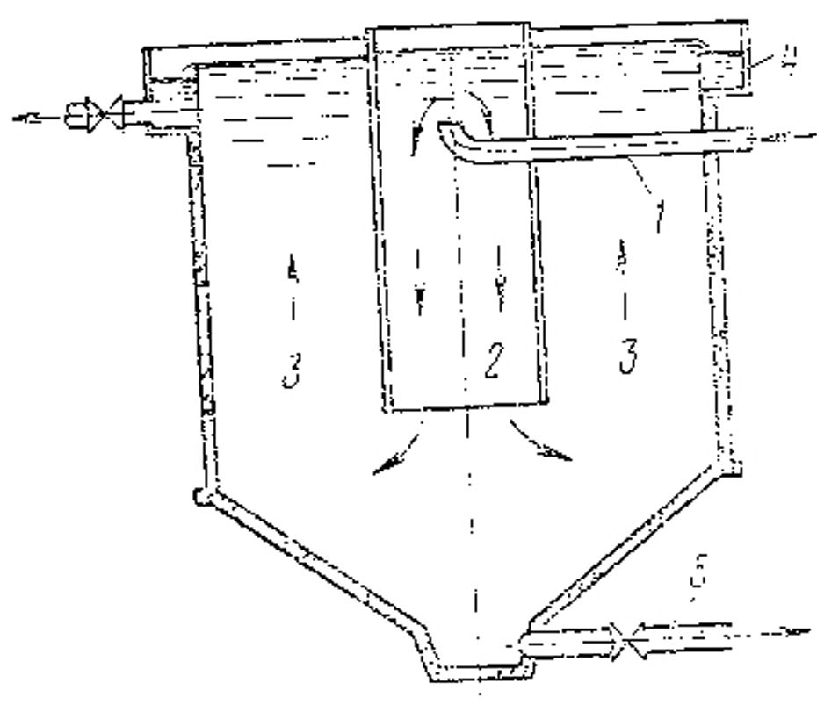

Kameranyň aşaky böleginde gözenek oturdylýar. Ol suwyň aýlawly hereketini ýatyrmak üçin hyzmat edýär.

Suwy durlamak, akymyň tizliginden hapalaryň aşak çöküş tizliginiň kiçiligi sebäpli bolup geçýär. (V<Uo). Şeýlelikde bu bölejikler düýbüne çökýär. Çökendiler wagtal-wagtal gurmança turbasy boýunça çökerijiniň işini saklamazdan öz akymyna çykarylýar.

Suwyň akymynyň tizligi V = 0,5 - 0,75 mm/s kabul edilýär. Çökerijiniň diametri 10m-den geçmeli däldir. Dikleýin çökerijiniň diametriniň, onuň çökündi çökýän gatlagynyň boýuna bolan gatnaşygy 1,5-den köp bolmaly däldir. Egerde çökerijiniň diametri 4m-den uly bolsa onda töwerekleýin ýapjagazdan (lotokdan) başgada radial tarnaw (želob) hem oturdylýar. Arassalaýyş desgasynda çökerijileriň sany ikiden az bolmaly däldir.

Dikleýin çökerijiniň kese-kesiginiň meýdany çökeriş zolagynyň meýdanyndan we üptük emele getriji kameranyň meýdanyndan durýar.

Çökeriş zolagynyň meýdany şu formula boýunça kesgitlenýär.

F = β q / 3‚6 v N m2

bu ýerde:

β -çökerijiniň düwünleýin ulanylyş koeffisiýenti,

ol 1,3-1,5 deňdir.

q-hasaply harçlanýan suwyň mukdary m3/sag.

v- akymyň çökerijidäki hasaplanýan tizligi; mm/s.

N-çökerijiniň sany.

Üptük emele getriji kameranyň meýdany onda suwyň saklanmagynyň dowmlylygyny 10-15min kabul edip kesgitlenýär. Kameranyň boýuny 3,5 - 4,5 m -çäginde bellenýär.

Radial çökerijiniň diametri 20 – 60 m, çuňlugy merkezinde 3 – 5 m, gyralarynda 1,5 – 3 m bolýar.

Bu çökerijileriň artykmaçlygy, ondan mehaniki usulda, işini saklamazdan hemişe çökündileri çykarmaga mümkinçilik berýär. Şolar ýaly çökerijini örän bulançak suwlarda ulansa maksada laýyk bolar.

**Durlaýjylar.**

Suwy çökündileriň üstünden geçrilende onuň durlaýyş şerti ep-esli oňatlaşýar. Çökündileriň bölejikleri koagulýantyň üptükleriniň köp toplanmagyna şert döredýär. Iri üptükler durlaýan suwymyzyň düzümindäki bölejikleriň köpüsini saklaýar. Şu esasda işleýän desga ýüzýän çökündili durlaýjy diýilýär. Durlaýjy deň göwrümde dikleýin çökeriji bilen deňeşdirilende örän ýokary ödürijiliklidir we az mukdarda koagulýant talap edýär.

Durlaýjydaky ýüzýän çökündileri düwmejikler hereketlendirmezligi üçin howany çykarar ýaly suw öňünden howa çykaryja ugradylýar. Koridor görnüşindäki durlaýjy (55.sur.) göni burçly howuz görnüşinde bolýar. Koagulirlenen suw 1-turba boýunça durlaýja berilýär. Deşik-deşik-2 turbanyň üsti bilen durlaýjynyň-3 aşaky bölegine (içki bölegine) paýlanýar. Içki bölekde suwyň tizligi koagulýantyň üptükleri ýüzýän ýagdaýynda durar ýaly bolmalydyr. Bu ýüzýän gatlak ýüzýän bolejikleri saklamana mümkinçilik döredýär. Şunlukda suwyň durnalyş derejesi adaty çökerijilerdäkiden ep-esli ýokarydyr. Işçi bölekden ýokarda goraýjy zolag-4 ýerleşendir, bu ýerde ýüzýän gatlak ýokdyr. Durlanan suw ýapjagaz-5 (lotok) we turba-6 boýunça indiki arassalaýyş üçin alyp gidilýär. Çökündileriň turba-7 sorýar we äpişgäň-8 üsti bilen çökündi dykyzlandyryja-9 geçirilýär. Dykyzlandyrylan çökündiler wagtal-wagtal turba-10 boýunça kanalizasiýa göýberilýär.

Durlaýjynyň işçi böleginde akymyň tizligini 1 - 1,2 mm/s.

Dürli guramalar dürli görnüşdäki durlaýjylary oýlap tapdylar: çökündileri dykyzlandyryjy onuň aşaky böleginde, deşikli düýüpli we ş.m.

**Suwy süzmek.**

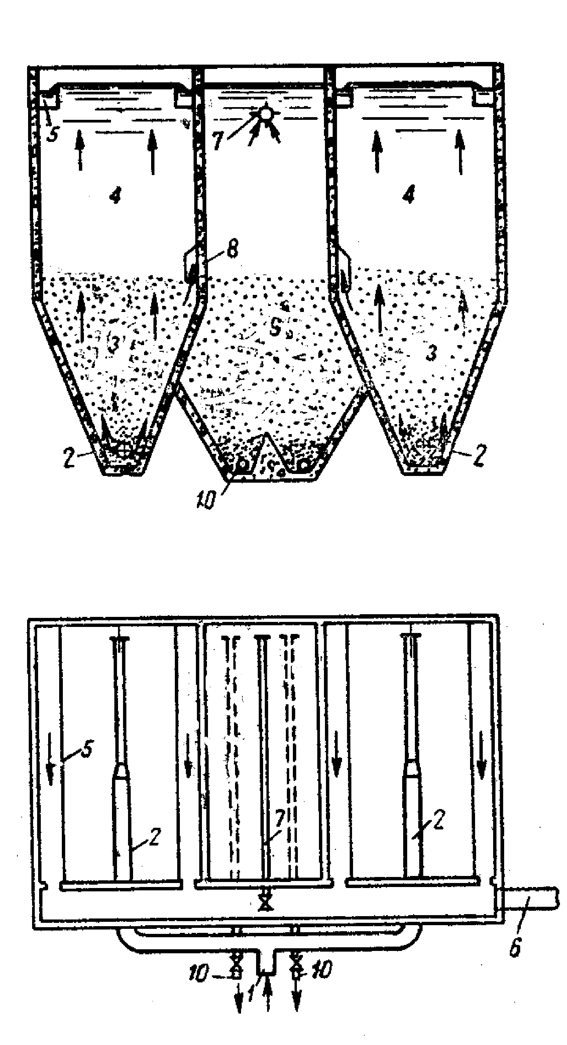

Köplenç çökerijide ýa-da durlaýjyda suw durlanandan soňra ony süzýärler. Suwy süzmek üçin onuň düzümindäki uşajyk bölejikleri saklap galýan uşak däneleri süzüji materialyň üstünden geçirýärler. Süzüji material üçin kwars çägesi, ownuk daş (grawiý), owradylan antrasit we başga materiallar kabul edilýär.

Süzgüçler tiz we haýal görnüşinde bolýar. Suw koagulirlenende tiz süzgüçler -suw koagulirlenmän taýýarlananda haýal süzgüçler kabul edilýär.

Tiz süzgüçler. Tiz süzgüçler içi süzüji materiallardan doldurylan, suw

bermek, süzülen suwy alyp gitmek we materialy ýuwmak üçin gurluşlar bilen üpjün edilen howuz görnüşinde bolýar.

Materiallary ýuwmagyň zerurçylygy süzgüç işlän wagtynda ýuwaş ýuwaşdan hapalanýandygy we onuň gidrawliki garşylygynyň ulalýandygy bilen düşüdirilýär. Ýuwmak aşakdak ýokaryk arassa suw bilen amala aşyrylýar. Süzgüjiň ýuwulyş ýygylygy arassalanýan suwyň hiline baglydyr we köplenç gije-gündüziň dowamynda 1-2 gezekden geçmeýär.

Süzgüç açyk (naporsyz) we ýapyk (naporly) görnüşinde bolýar. Naporsyz ýa-da öz akymlaýyn kesgitli bellige çenli süzüji materialdan doldurylan süzgüçlerde suwyň hereketi süzgüçdäki suwyň derejesi bilen ondan suw alyp gidýän turbanyň arasyndaky tapawudyň netijesinde akýar.